故障名称 | CNG气量显示表
车 型 | CNG天然气车
故障现象：CNG气量显示表不显示

分析过程：CNG气量表不显示，气量显示表后有五根线分别是一根31000地线，一根16000电源线，一根去往气量传感器的5V电源线59101，一根去往气量传感器的信号线40113，一根去往传感器的地线31001。气量传感器在主驾驶后部，上面分别接3根线，一根59101电源线，一根40113信号线，一根31001地线，3根线分别经过X600插头与驾驶室线束对接。
检查过程：先检查气量显示表后电源线和地线是否接好，在检查气量显示表是否给传感器5V电源，传感器给气量显示表信号线上有无信号反馈。
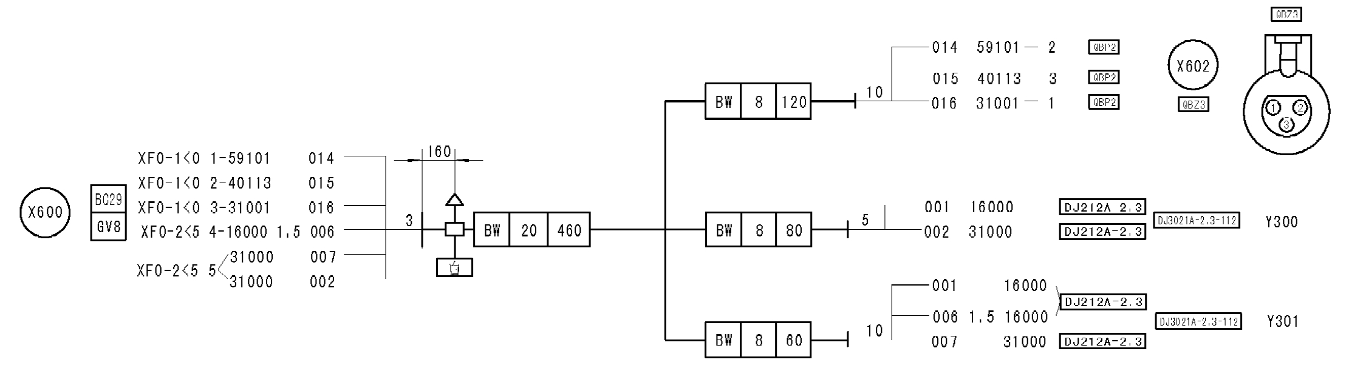
车辆故障案例分析

